Para executar a aplicação de lista de tarefas siga os seguintes passos:

Quando abrir a pasta da aplicação no seu editor de texto ele estará estruturado da seguinte forma(lembrando que meu editor é o VSCODE):

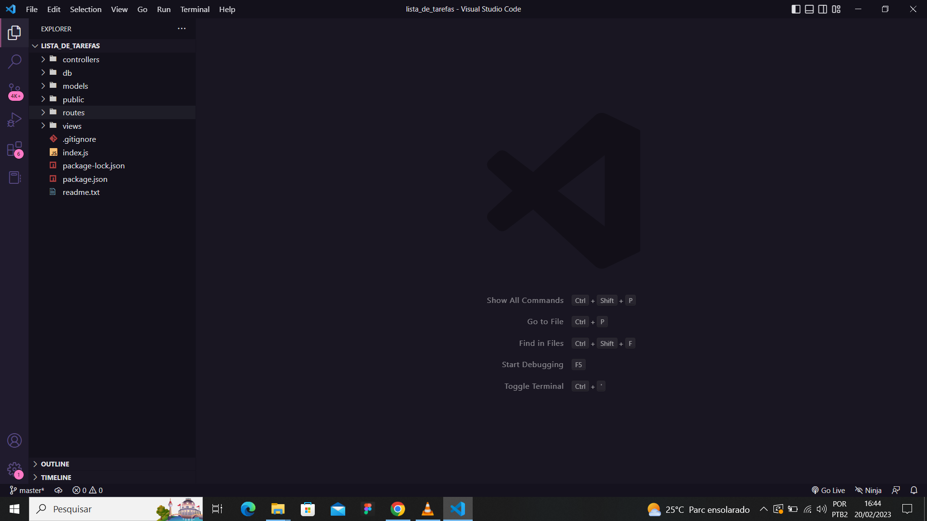

O próximo passo é abrir o terminal do seu Sistema Operacional, caso esteja utilizando o Windows recomendo abrir o terminal integrado do VSCode ou instalar o CMDER. Com o terminal aberto executo o comando:

$npm install

E então uma pasta “node_modules” será criado. Caso você tente executar o projeto ainda não funcionará pois para isso é necessário criar o banco de dados para isso instale o Xampp localmente e crie um banco de dados com o nome “tasks”.

Em seguida no terminal com o caminho da aplicação digite o comando:

$npm start

E aparecerá as seguintes informações:

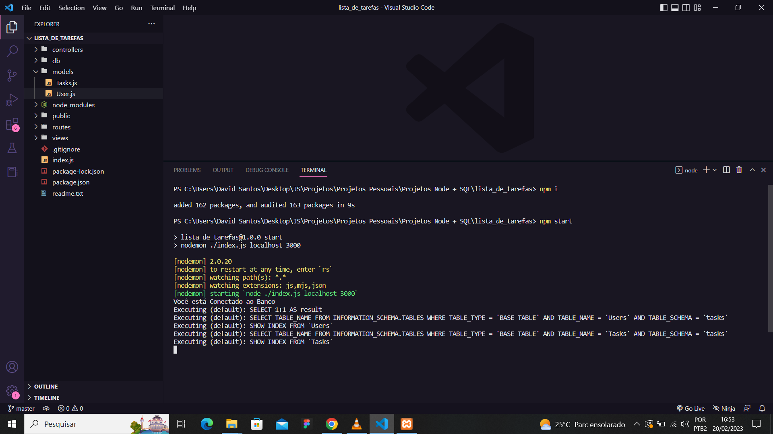

O que interessa principalmente é a mensagem “Você está Conectado ao banco”.

Com essa mensagem no seu navegador digite a seguinte URL:

<http://localhost:3000/>

E irá acessar a página inicial da aplicação:

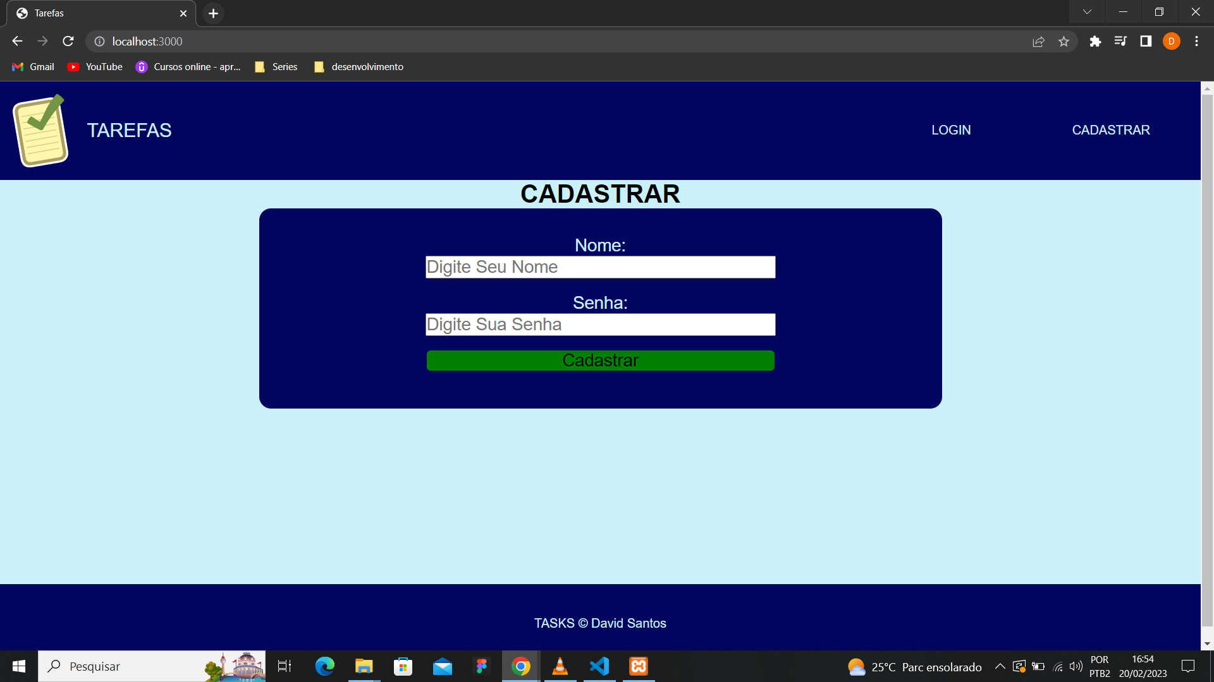

Agora só fazer bom proveito da aplicação e estudar o código.